PETEK, 10. 4.
DKE 7. A

Pozdravljeni, učenci!

Danes boste utrjevali in preverjali znanje o Evropski uniji.

Odgovore lahko zapisujete kar v zvezek. Pišite v celih povedih in ne zgolj z besedo pravilno/napačno, da/ne itn.

Naloge so izbirnega tipa, tako da ti ne bo vzelo veliko časa. Obkrožiš oz. zapišeš pravilni odgovor.

Poglejte naloge do konca dokumenta, ker se je vsaka stran izpisala na svoj list.

Zdaj pa veselo na delo!

Lepo vas pozdravljam ☺, učiteljica Andreja

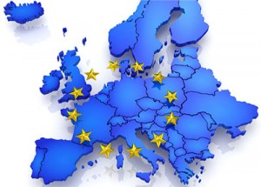

Mogoče veš, kaj simbolizira 12 zvezdic v krogu
in
katere države niso članice EU?

Delovni list


- Preverjanje znanja o Evropski Uniji

1. Če se strinjaš s trditvijo, obkroži “Pravilno“ oziroma “Napačno“, če se ne strinjaš.

Slovenija je članica Evropske | Pravilno | Napačno
unije. | Pravilno | Napačno
Evropska unija je ekonomsko
in politično partnerstvo med | Pravilno | Napačno
državami.
Prebivalci dobijo nove
politične pravice, ko njihova | Pravilno | Napačno
država vstopi v Evropsko unijo.
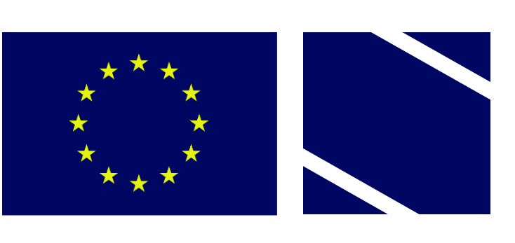

2. Obkroži črko pod zastavo Evropske unije.
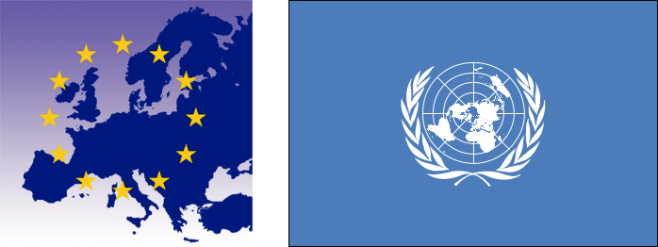

EU

A B C Č

3. Koliko držav je članic Evropske unije? Obkroži odgovor.

• Od 1 do 10 • Od 11 do 20 • Od 21 do 30 • Od 31 do 40

- Kateri je eden od pogojev, ki jih mora država izpolnjevati, da bi lahko vstopila v Evropsko unijo? Obkroži odgovor.

- EU jo ima za republiko.

• EU jo ima za • Mora biti članica • Mora imeti

demokratično. OZN. napisano ustavo.

5. V katerem od naštetih mest se sestaja Evropski parlament? Obkroži odgovor.

• Rim • Berlin • Pariz • Bruselj

- Kdo na volitvah izvoli člane Evropskega parlamenta? Obkroži odgovor.

  - Državni parlamenti držav članic Evropske unije

  - Državljani v vseh državah članicah Evropske unije

  - Voditelji držav članic Evropske unije (predsedniki, kralji, kraljice itd.)

  - Evropska komisija (EK)

- Preverjanje znanja o Evropski Uniji

7. Evropska unija zbira denar od držav članic, da bi ga porabila za projekte. Kaj določa, koliko denarja posamezna država članica prispeva Evropski uniji? Obkroži odgovor.

• Pet najbogatejših držav članic Evropske unije prispeva ves denar.

• Vse države članice Evropske unije prispevajo enak znesek denarja.

    - Vse države članice Evropske unije prispevajo, znesek pa je odvisen od tega, kako bogate so.

    - Vsaka država se odloči, koliko bo prispevala, glede na to, kako dobro po njihovem mnenje Evropska unija porablja denar.

- Navedenih je nekaj trditev o možni širitvi Evropske unije (to je možnosti, da se več držav pridruži Evropski uniji). Katera trditev je pravilna? Obkroži odgovor.

    - Evropska unija se je odločila, da ne bo več sprejemala novih držav članic.

    - Evropska unija bo morda v prihodnosti sprejela nove države članice, vendar trenutno ni nobene države, ki bi bila kandidat za članstvo.

    - Evropska unija bo morda v prihodnosti sprejela nove države članice in sedaj obravnava možnost, da bi članstvo odobrila nekaterim določenim državam.

    - Evropska unija se je odločila, da bo sprejela nove države članice le, če se bo katera od obstoječih držav članic odločila zapustiti Evropsko unijo.

  - Če se strinjaš s trditvijo, obkroži “Pravilno“ oziroma “Napačno“, če se ne strinjaš.

Evropska unija odloča o tem, kaj se bo v tvoji šoli | Pravilno | Napačno
poučevalo o Evropski uniji. | Pravilno | Napačno
Cilj Evropske unije je spodbujati mir, blaginjo in svobodo | Pravilno | Napačno
znotraj svojih meja. | Pravilno | Napačno
Evropska unija je sprejela zakone za zmanjšanje | Pravilno | Napačno
onesnaževanja. | Pravilno | Napačno
Evropska unija plačuje kmetom v državah Evropske
unije, da bi uporabljali okolju prijazne načine | Pravilno | Napačno
kmetovanja.

© i2 d.o.o., Ljubljana (2015)
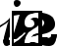
Vir: Mednarodna raziskava o državljanski vzgoji (ICCS 2009).

2. stran

Ime in priimek:  Razred: Datum: 

Delovni list

- Preverjanje znanja o Evropski Uniji

10. Kaj lahko po zakonu delajo vsi državljani Evropske unije? Obkroži odgovor.

• Študirajo v kateri koli državi Evropske unije, ne da bi potrebovali posebno dovoljenje.

• Potujejo v katero koli državo Evropske unije, ne da bi imeli s sabo dokumente, ki bi potrjevali njihovo istovetnost.

• Delajo v kateri koli državi Evropske unije, ne da bi potrebovali posebno dovoljenje.

  - Volijo na državnih volitvah katere koli članice Evropske unije.

- Če se strinjaš s trditvijo, obkroži “Pravilno“ oziroma “Napačno“, če se ne strinjaš.

Evro je uradna valuta vseh evropskih držav. | Pravilno | Napačno
Evro je uradna valuta v vseh državah, članicah | Pravilno | Napačno
Evropske unije. | Pravilno | Napačno
Evrobankovci imajo enak dizajn v vseh državah, | Pravilno | Napačno
kjer so uradna denarna enota. | Pravilno | Napačno

- Kaj od naštetega je prednost držav, ki imajo evro kot uradno denarno enoto? Obkroži odgovor.

  - Cene blaga so enake v vseh državah, ki uporabljajo evro.

  - Kupovanje in prodaja blaga med državami, ki uporabljajo evro, je postalo bolj enostavno.

  - Plače zaposlenih so enake v vseh državah, ki uporabljajo evro.

  - Zločinci težje ponarejajo kovance in bankovce.

© i2 d.o.o., Ljubljana (2015)
Vir: Mednarodna raziskava o državljanski vzgoji (ICCS 2009).

3. stran

